
ĐẠI HỌC BÁCH KHOA HÀ NỘI
TRƯỜNG CÔNG NGHỆ THÔNG TIN VÀ TRUYỀN THÔNG
──────── * ───────


BÀI TẬP LỚN
MÔN: TIẾNG NHẬT CHUYÊN NGÀNH II
ĐỀ TÀI: XÂY DỰNG HỆ THỐNG QUẢN LÝ DOANH THU CỦA MỘT CỬA HÀNG BÁN QUẦN ÁO

Giảng viên hướng dẫn: TS. Nguyễn Thị Thanh Nga
Lớp: 130954 – Khoá 64
Nhóm sinh viên thực hiện:
    - Trương Tấn Dũng – 20194526
    - Từ Minh Tú – 20194701

Hà Nội, ngày 12 tháng 7 năm 2022
目次
はじめに 3
メンバーのお仕着せ 4
第 1 省. 問題のリクエストの調査と仕様 5
1.1. 詳しい記述 5
1.2. 機能の要求 5
第 2 省. 分析とデザイン 7
第 3 省. オーオーピーの技術 8
3.1. 使用されるソフトとツール 8
3.2. 特徴的な技術 8
第 4 省. デモ 10
4.1. 完成できた結果 10
4.2. インターフェいスプログラム 10
結論 と 発達 14
参考資料 15
付録 16

はじめに
このプロジェクトはオブジェクト指向言語プログラミング科目からプロジェクトです。私のグループはチイン．タイン．チュン博士が教えています^{「1」}。この二科目は進度が違うせいで、今はプロジェクトがきっと全部完成していませんでした。それで、どやっても発表とやるのを大変頑張っても、なかなか欠陥は防げないはずです。よろしく！

メンバーのお仕着せ
名前 | 仕事 | 鑑賞
チュオン．タン．ズン  メールアドレス: dung.tt194526@sis.hust.edu.vn | レポートを書きました | 10/10
トゥー。ミン。トゥー  メールアドレス: tu.tm194701@sis.hust.edu.vn | プレゼンテーションのデザイン | 10/10

問題のリクエストの調査と仕様

詳しい記述
正しい問題：
衣料品店の収益管理システムを構築してください。
求め：
システムは以下で機能が設定されなければなりません：
- 製品を管理してください。
- スタッフを管理してください。
- スタッフの給料と店の経費を計算してください。

機能の要求
衣料品店の収益管理アップは簡単にほとんど仕事と収益の品展支配できます。製品がたくさん売れているので、いついつ詳しい製品の情報が管理することが必要です。それで、機能に対して、以下で基本的な基準がいらなければなりません。

- インターフェイス: 簡単にして、初めの人さえ使やすいです。
システム: 高い正確度がいって、特別なことは計算機能です。

- 機能:
- 製品の管理:
インフォ:
+ 統計
+ アップデート
+ 削除
+ アッド
- スタッフの管理:
+ 給料の計算と統計
インフォ:
+ 統計
+ アップデート
+ 削除
+ アッド
- スタッフの給料と店の経費の計算:
シフト:
+ 統計
+ アップデート
+ 削除
+ アッド
給料:
+ 統計
+ アップデート
+ 削除
+ アッド
収益:
+ 統計
+ アップデート
+ 削除
+ アッド
- 統計の票を書きます

- 保存の情報:
データは「storepkg 」パッケージの「Store.java」ファイルに保存されました。

分析とデザイン
分析とデザイン方はユーエムエル(統一モデリング言語)の使用方です。
下のクラスダイアグラムの中にオブジェクトとメソッド明らかに表されます。
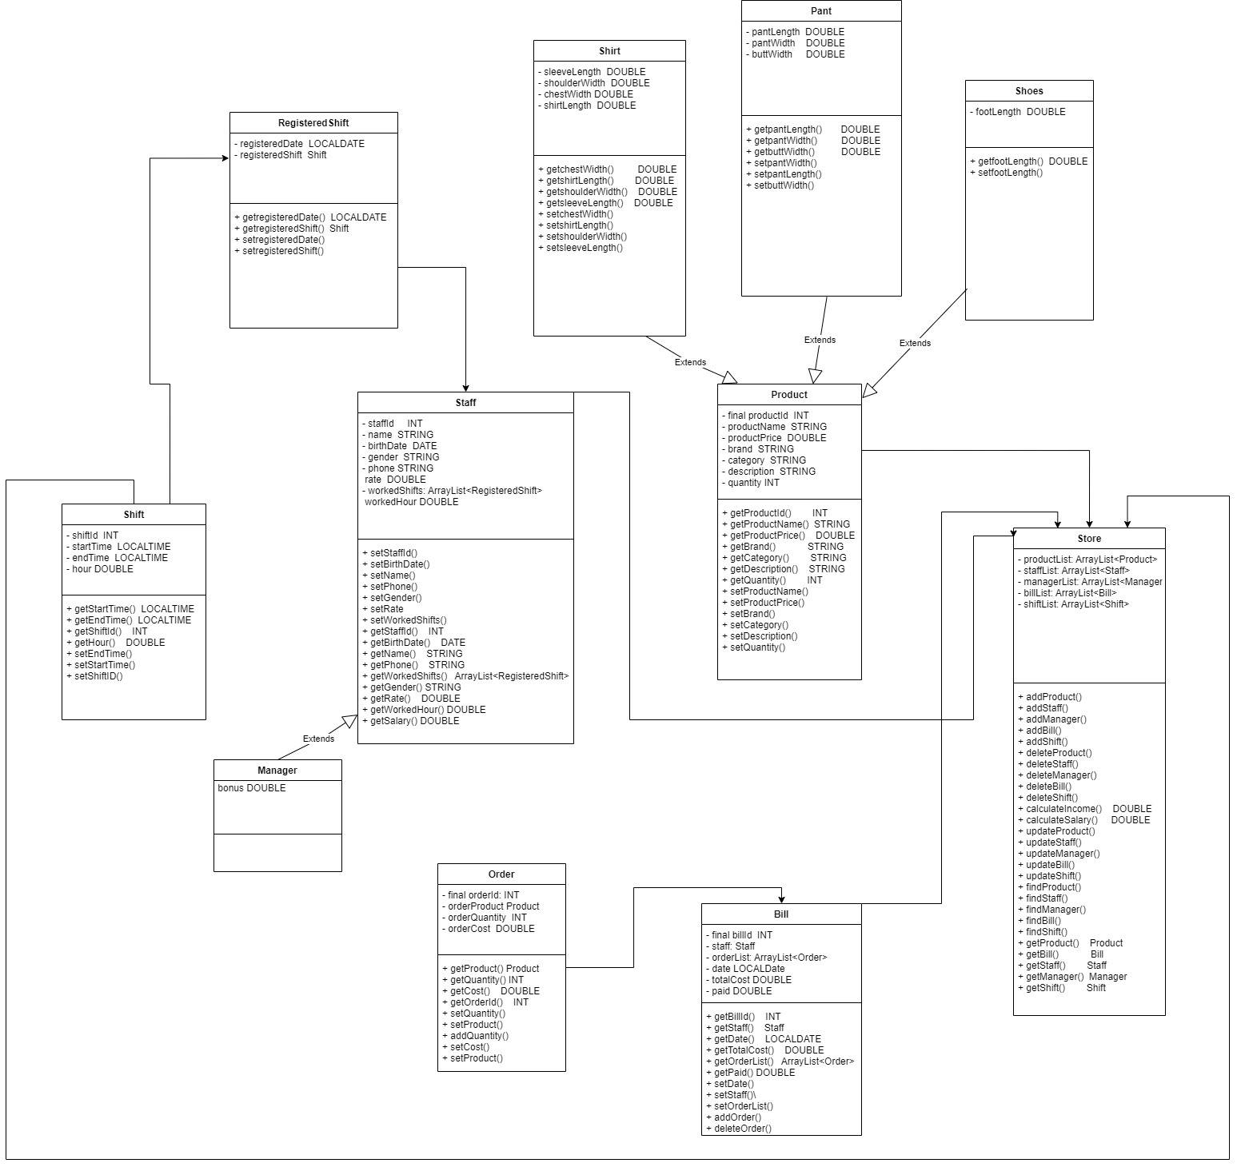

オーオーピーの技術

使用されるソフトとツール
Swing(スイング):インターフェイスのためのツール。
IDE Apache Netbeans (アパチェネットビーンス):
アイディーイーは自動的にコードを生成するおかけで、ドラッグアンドドロップでアプリケーションのルックアンドフィールを簡単に作成できます。

特徴的な技術
- 抽象化
クラスとオブジェクトとメソッドはUMLで第2章のクラスダイアグラムに詳しく解明しました。
- カプセル化
ゲッターとセッターは全部クラスで使用されます。
- オーバーローディング
Order.java
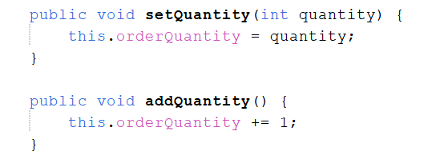
Bill.java
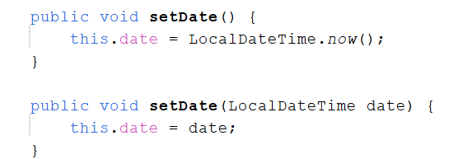
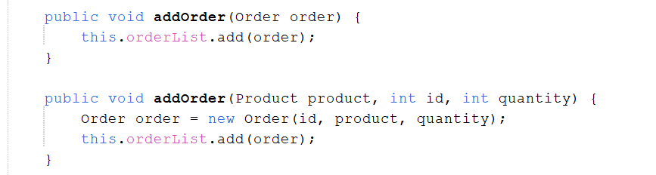
- 集合
Staff、 RegisteredShift、 Order、 Bill、 Store クラスに配列(ArrayList<…>)で使用されます。

- 遺産:
- オーバーライド
Manager.java
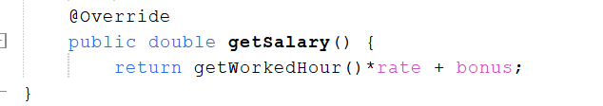
- 多型性
同じgetSalary()メソッドで、オブジェクトからメソッドを呼ばれることによって、多型性は違いう計算方で利用されます。
Manager.java

デモ

完成できた結果
実行された機能を使用してプログラムを実行した結果の概要は次のどおり:
- ロギング部の機能
- 製品の管理: 全部は基本に完成してしまいました。
- スタッフの管理:マネジャー以外に、残るスタッフのインフォがやられました。

インターフェいスプログラム
    - ログインインターフェイス
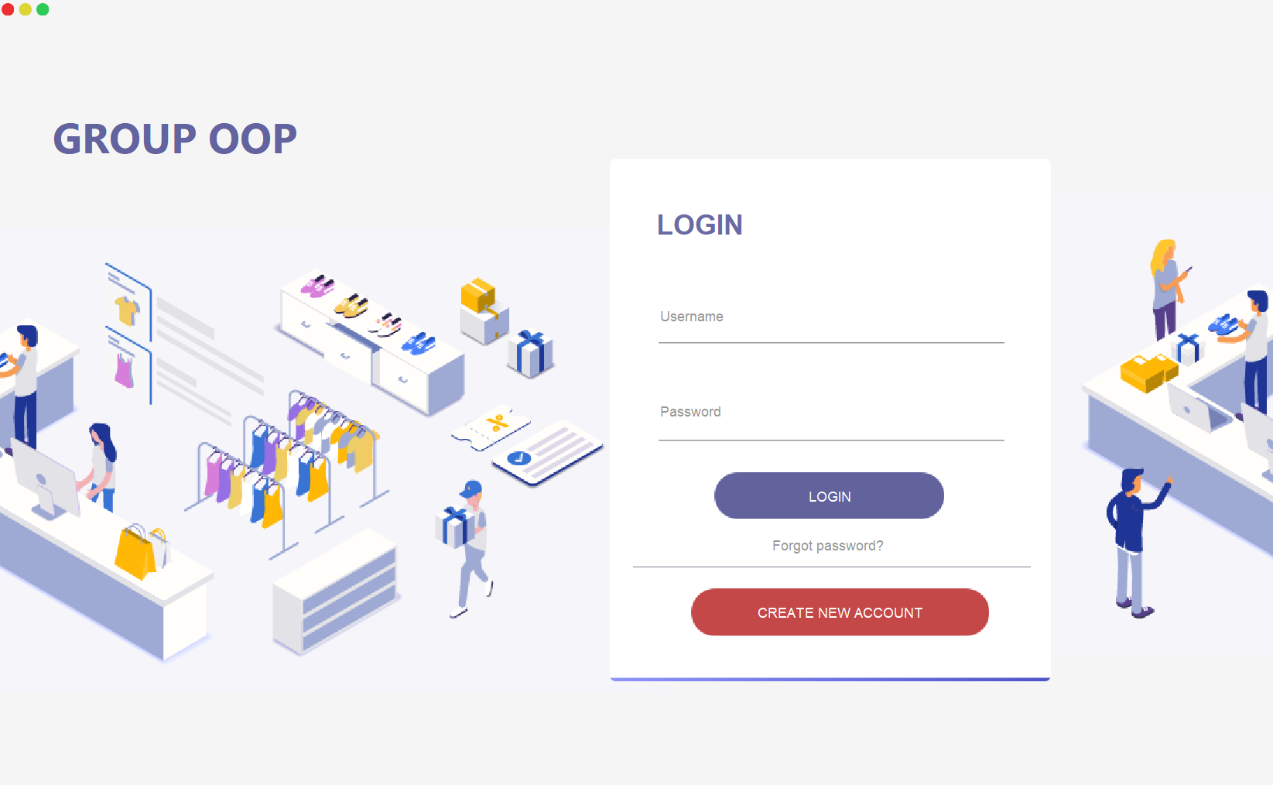

ログインは合格すると、スクリーンはプログラムのホームページが表示されます。
広告

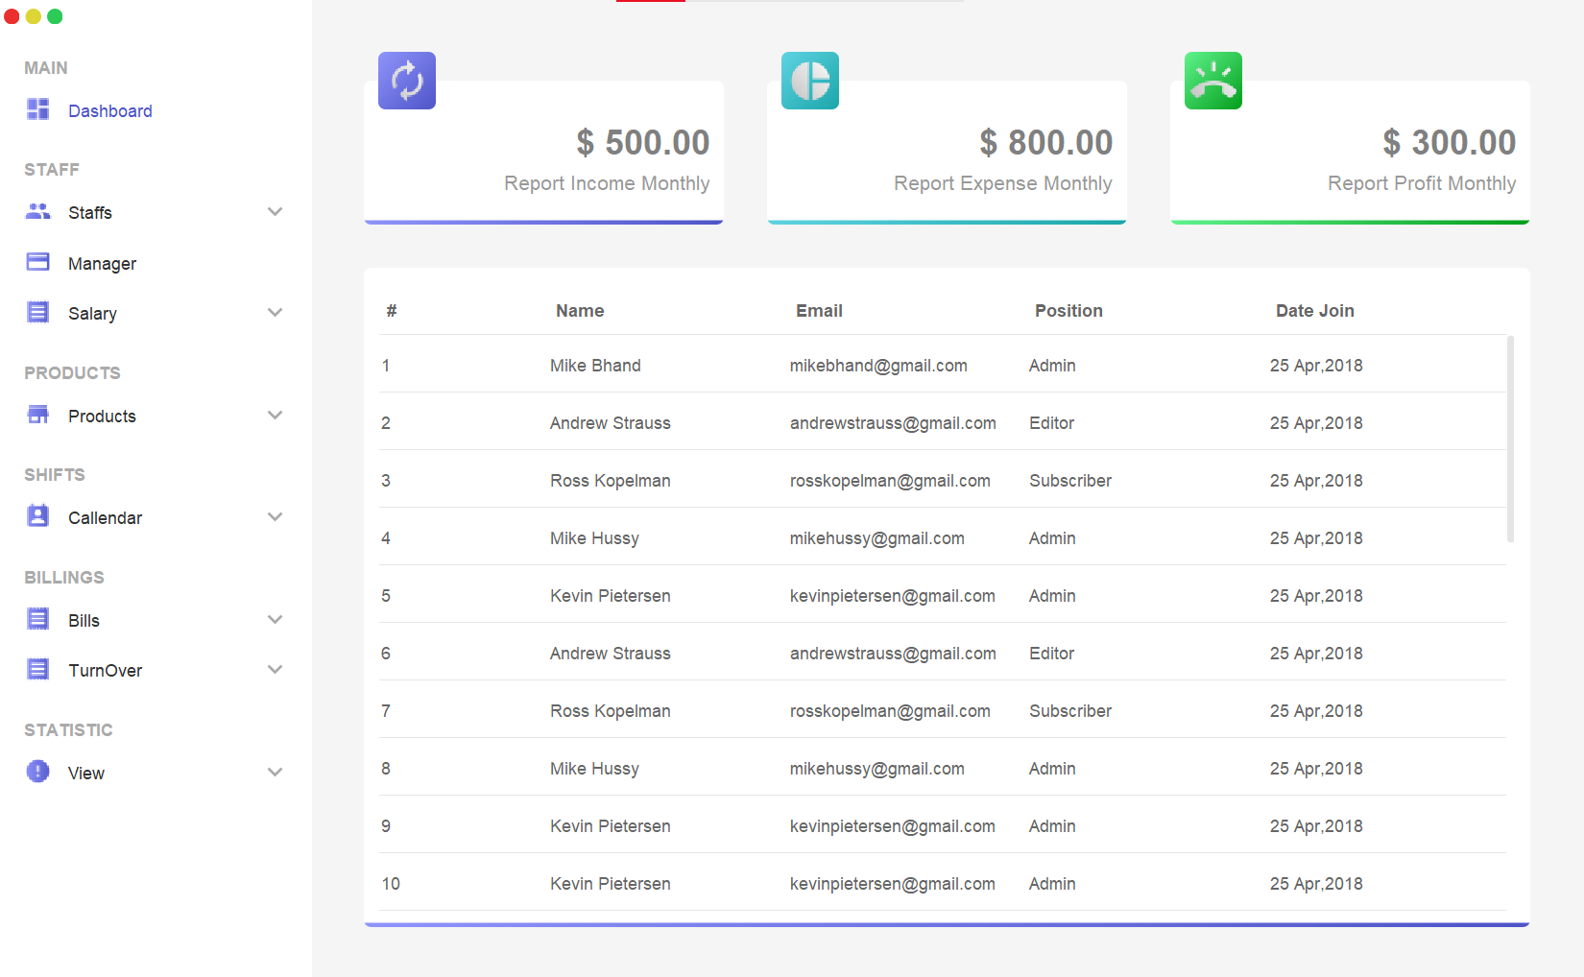

票の部
機能のメニュー

    - 製品のインターフェイス
- 統計
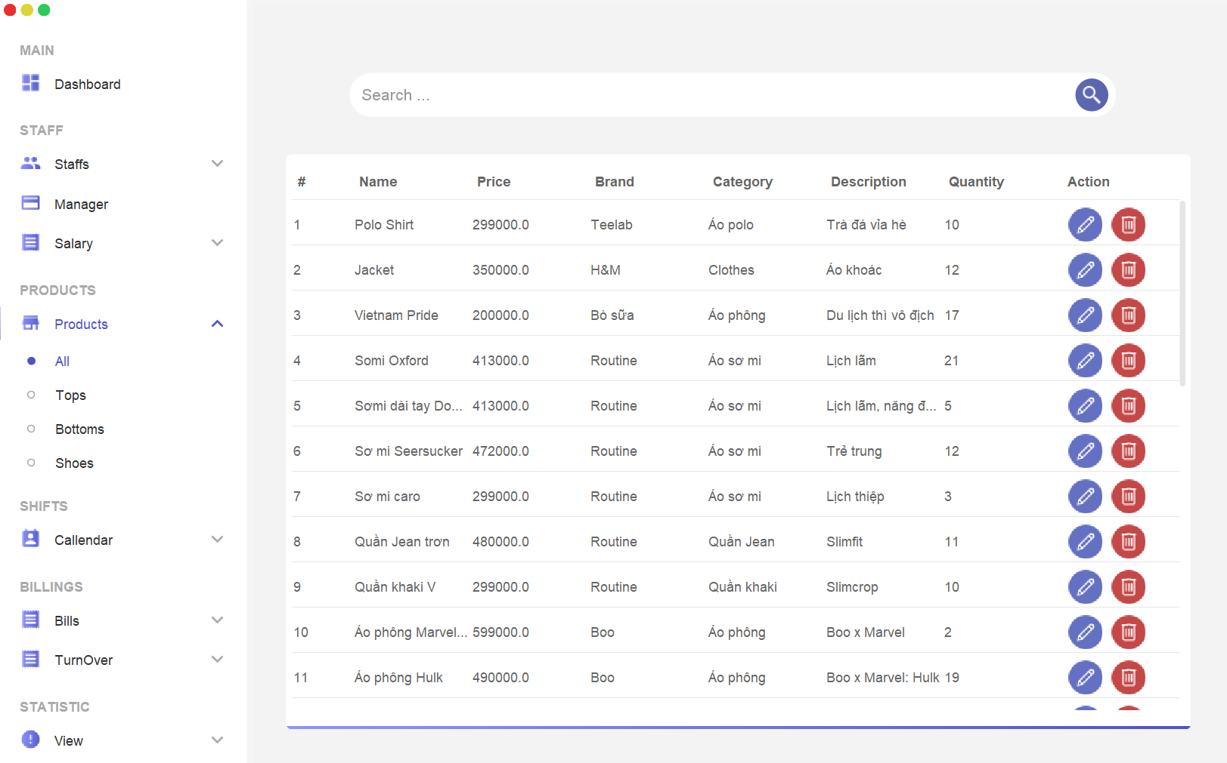
アップデート
削除

- アッド
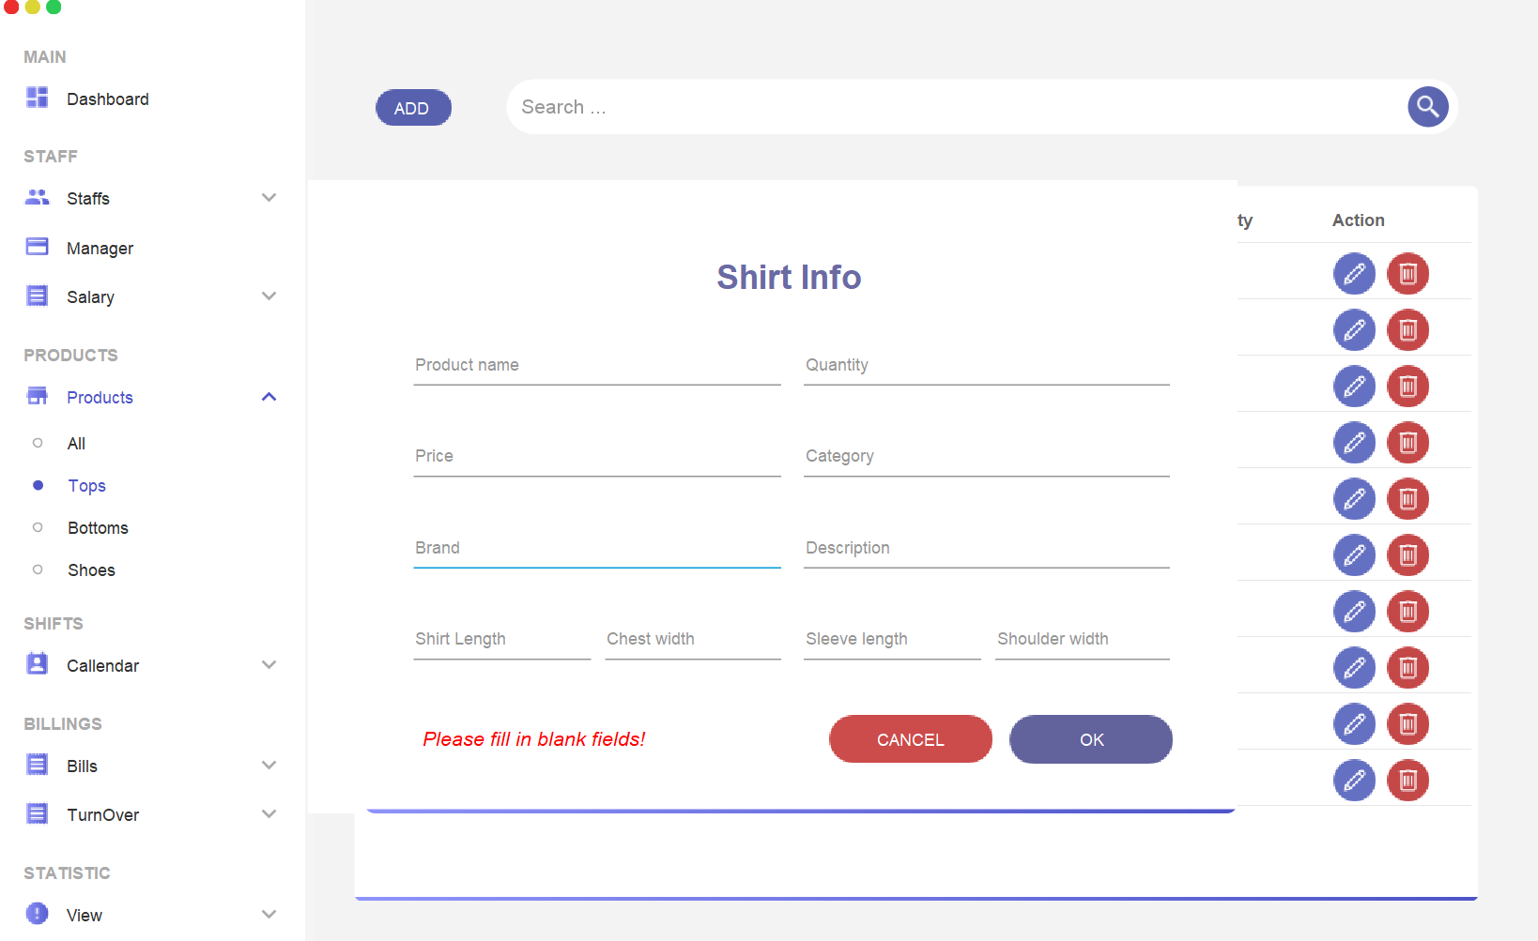
    - スタッフを管理するインターフェイス
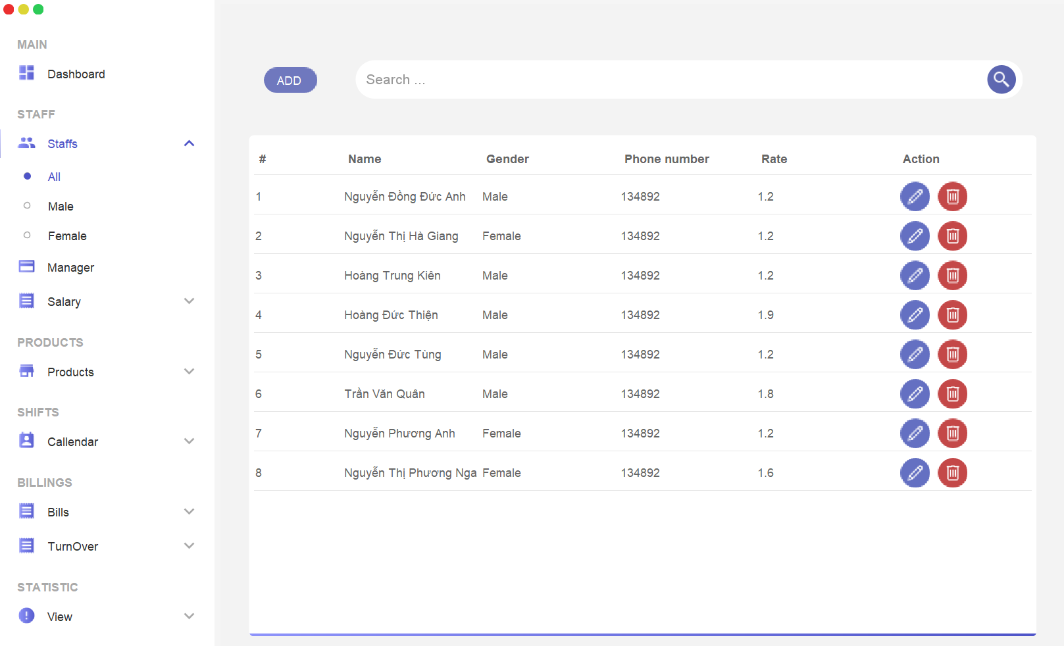
- 統計:

削除
アップデート

- アッド:
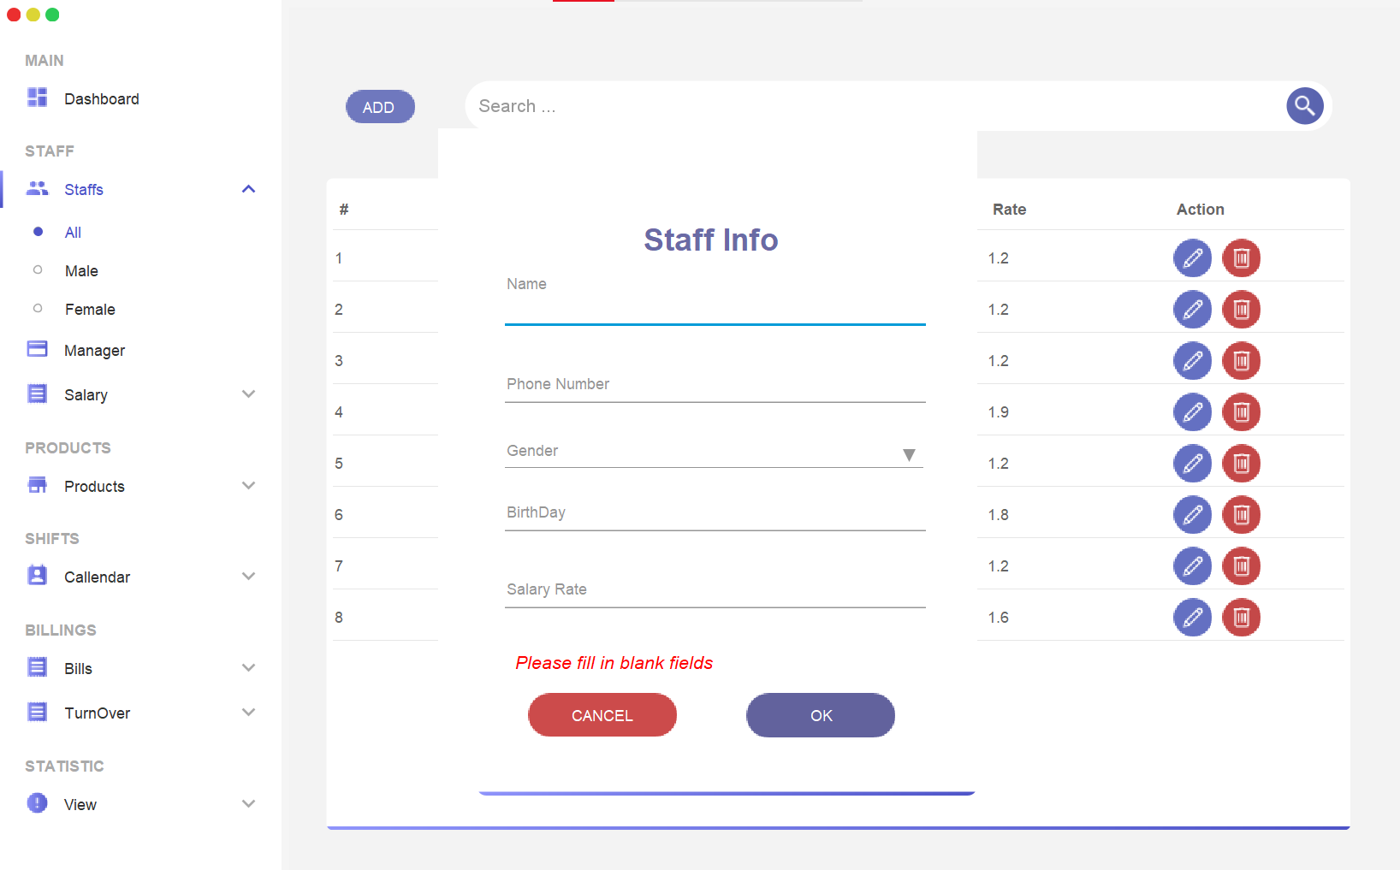

結論 と 発達
- 学んだ知識

- チームワークスキルの向上：チームワークでは、すべてのメンバーが協力してプロジェクトにアイデアや意見を与えると同時に、同じ結果を実現するためにメンバー間の協力の精神を向上させる必要があります。各メンバーの能力に基づいて、チーム内の作業を効果的に整理および割り当てます。
- プロジェクトレポートの作成：プロジェクトの要件を正しく特定し、プロジェクトモデルの概要を説明します。プロジェクトの構造の向きと図を作成します。レポートを完成させる前に、表示エラー（フォント、配置、画像、図、スペル）を確認する必要があります。
- オブジェクト指向プログラミングの知識：プロジェクトの問題を解決するためにJava言語を使用する知識を増やします。

- 完成していない機能と発達の方角

当期のアップは、店舗の収益管理に必要な機能を完了していました。ただし、将来の方向性では、チームの一部の機能は、次のようなより多くの開発を望んで:

- ユーザーとの互換性のレベルを上げるには、ソフトウェアのインターフェイスを編集する必要があります。

参考資料
「１」http://trungtt.com/2016/danh-sach-de-tai-ly-thuyet-va-ngon-ngu-hdt/
テーマ7を選びました。

Slide bài giảng học phần Lý thuyết ngôn ngữ hướng đối tượng - TS. NGUYỄN THỊ THU TRANG

Slide nội dung các bài thực hành Lý thuyết ngôn ngữ hướng đối tượng – ThS. NGUYỄN MẠNH TUẤN

付録
ソースコード: https://github.com/nguyenhao54/OOPStore.git

行う環境をセットするインストラクションとソフトの使用

求め

1. アイディーイー (IDE): アパチェネットビーンス(Apache Netbeans) (https://netbeans.apache.org/)
2. ジャバデベロップメントキット(Java Development Kit - JDK): https://www.oracle.com/java/technologies/downloads/

上記の要件をインストールすると、プログラムは動作する準備が整えます。アパチェネットビーンスで、RUN を押すと、プログラムを行います。

*ロギング
アドミンのアカウント:bms
パスワード: 1

